“请示报告”主要用于公司员工向公司领导请求指示、请示批准某一事项。
请示报告功能导航
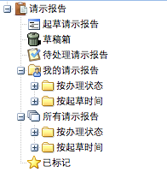
起草请示报告
双击功能导航中的“起草请示报告”，系统弹出窗口如下：
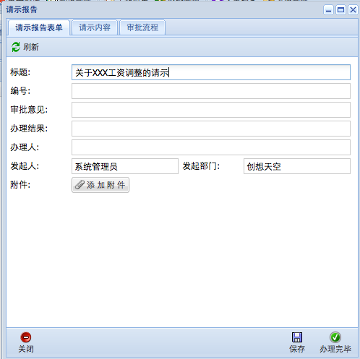
在“请示报告表单”标签中输入标题，在“请示内容”中输入详细内容，点击“保存” 按钮，请示报告将保存到“草稿箱”中。点击“办理完毕”按钮，请示报告提交给领导进行审批。
草稿箱
显示已起草好还尚未提交给领导审核的请示报告。
我的请示报告
显示您起草并已提交的请示报告。在导航中可按办理状态和起草时间查看请示报告。
所有请示报告
显示您能查看到的所有请示报告。在导航中可按办理状态和起草时间查看请示报告。
已标记
在请示报告当中收藏的所有请示报告，将集中在此列表显示，列表提供操作打开收藏的特定请示报告，并可按照需要取消某个已收藏的请示报告。
请示报告的审批流程

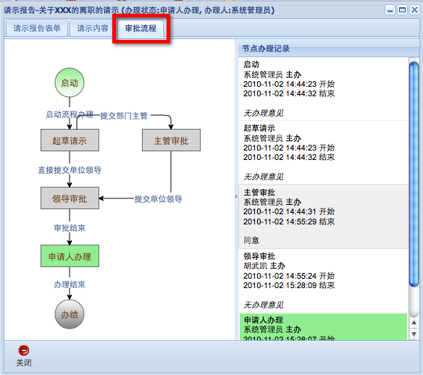

A：普通用户；B：A用户所在部门的部门领导；C：公司领导
起草请示：
A用户登录系统，通过导航菜单创建请示报告，点击“办理完毕”按钮，系统弹出 “流程办理向导”窗口，选择“提交部门主管”，点击下一步。系统将计算出您所在部门的主管领导B到“智能流转”下，选择B用户，点击“下一步”，确认后点击“完成”。请示报告将提交到“主管审批”处，由用户B进行办理。
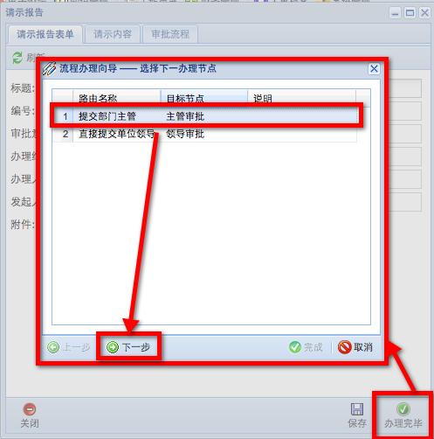
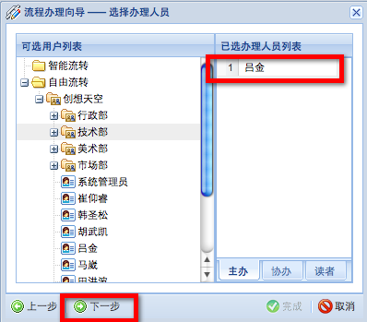
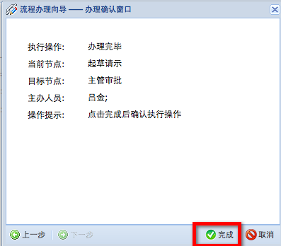
主管审批：
B用户登录系统，在待办中打开“请示报告”进行办理。在“主管审批”结点，B用户输入主管审批意见，点击“办理完毕”提交到“公司领导审批”，由用户C进行办理。

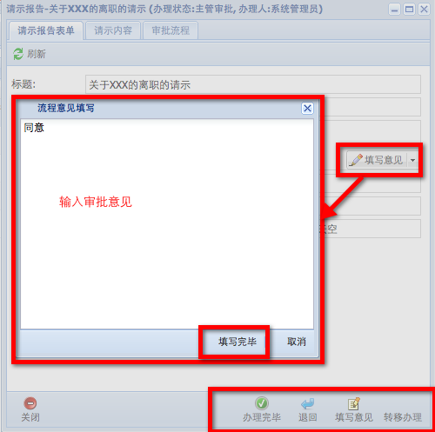
领导审批：
C用户登录系统，在待办中打开“请示报告”进行办理。在“领导审批”结点处，B用户输入主管审批意见，点击“办理完毕”提交到“申请人办理”，由用户A进行办理。
申请人办理：
A用户登录系统，在待办中开“请示报告”进行办理。输入“办理结果”，点击“办理完毕”结束请示报告的流程。

